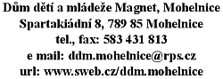
O b j e d n á v k a č . 13 /2021

Dodavatel Z + M Partner, spol. s r.o.
Valchařská 3261/17
702 00 O s t r a v a
IČO: 41032004

Objednáváme tímto 10 ks mk2k3fd/a - Apple iPad Wi-Fi 64GB Space Gray (2021) + 10 ks ochranné flip pouzdra pro iPad 10.2.2019/2020 Black v celkové ceně s DPH 104 786,00 Kč.

Fakturujte na adresu:
Dům dětí a mládeže Magnet, Mohelnice
Spartakiádní 8
789 85 Mohelnice

Číslo účtu : 21038841/0100
KB Mohelnice
IČO : 00853020

Vyřizuje : Alena Junková č.tel. 583 431 813
ekonom

razítko:

6.12.2021 Alena Junková 6.12. 2021 Mgr. Dagmar Tkáčová
……………………………………………….. ………………………………………………… datum a podpis správce rozpočtu datum a podpis příkazce operace
a hlavní účetní

Potvrzení objednávky od dodavatele:

Potvrzujeme dodání výše objednaného zboží.
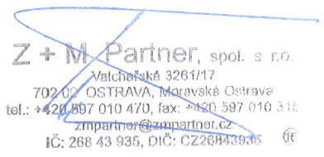

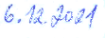
V Ostravě dne: razítko a podpis:

